Tanárblog-egyszervolt.hu óravázlat
2. osztály Környezetismeret

Tananyag: Az erdő emlős állatai
Cél: Állatok megnevezése, felismerése, táplálék, kültakaró megismerése
Fogalmak: elevenszülő, emlős
Fejlesztendő területek:
- auditív feldolgozás fejlesztése - hangok felismerése
- figyelem, emlékezet fejlesztése - memóriajáték
- nyelvi kommunikáció - szóvivők beszámolói
- a szociális képességek fejlesztése – csoportmunka, feladatmegosztás
- digitális kompetencia – eszközkezelés, önálló tanulás, otthoni gyakorlás helyei, eszközei
Eszközök:
tanári laptop; projektor; képek, szövegek és sablon a csoportmunkához; keresztrejtvény lapok, ragasztó;
Munkaformák:
frontális, csoportos, egyéni
A 20 fős osztály havonta forgó 5 fős csoportokban dolgozik, így a csapatok összeállítása már az óra előtt megtörténik. A csapatokban időmérő, csend és eszközfelelős, jegyző, szóvivő és kapitány van.

Szervezés:

Tanári laptop és projektor előkészítése, borítékok és jegyzetlapok kiosztása- eszközfelelősök
Óravázlat:
- Előzetes ismeretek mozgósítása: (frontális)
- Ma az erdő emlős állatait fogjuk egy kicsit alaposabban megismerni. Szeretném, ha felsorolnátok néhány erdei emlősállatot! Elevenszülés és emlő – fogalommagyarázat
(10 perc)

- Állathangokat fogtok hallani (csoport)
– Próbáljátok meg kitalálni melyik állat hangját halljátok!
A cédulátokon 5 állatnév szerepel, számozzátok meg őket a hangok sorrendjében! Forrás: Kárpátkert - hangtár ( farkas, vörös róka, vaddisznó, őz, borz) A csapatok eredményeinek rögzítése a táblán.
(5 perc)

- A borítékok egy-egy erdei emlős állat képét és rövid leírását tartalmazzák. Állítsátok össze a szétvágott képet és mondatokat, ragasszátok fel! (A feladatok forrása:Tananyag - almasi)
A feladatra 10 percet kaptok, azután a csapat egy tagja bemutatja az elkészült munkát. Ellenőrzés: A projektoron kivetítjük a megoldásokat, a konferáló azonban nem látja. (mellékletben)
(15 perc – 5 munka, 10 beszámoló)

- Egy kis játék – a csapatokból a csendfelelősök és az időmérők fognak játszani. A memória játékban kép-kép, állatkép és név, állat és táplálék, illetve táplálék képe és neve párosításokat fogtok látni, a feladat az, hogy mielőbb találjátok meg a párokat. Az időmérők rögzítik a feladat elkészítésének idejét. Forrás: Egyszervolt.hu -megamemória -állatok A csapat többi tagja keresztrejtvényt old meg! (mellékletben) A rejtvényt a tanulók az osztály számára létrehozott E osztály fájlok fiókban elérhetik és otthoni gépükön is megoldhatják.
(10 perc)

- Az óra értékelése, otthoni gyakorláshoz a használt oldalak linkjeinek rögzítése az osztály oldalán. E- Hevesy -E osztály oldala
(5 perc)

Mellékletek
Kép
Állat neve:
……………..
Kültakaró
Élőhely
Táplálkozás

Képek:

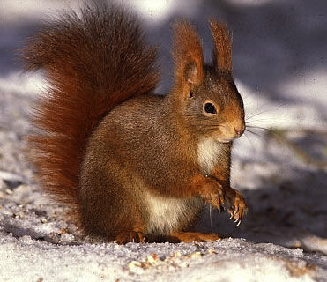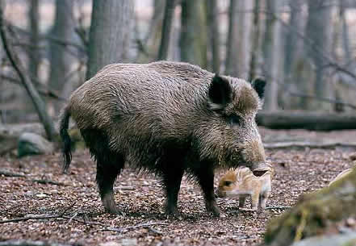

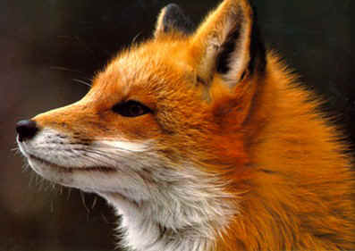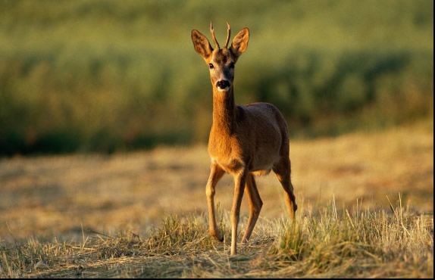

Beillesztendő szövegek:

Feje gömbölyű, dús fülpamacsa és hosszú szőrzetű farka van. Bundájának színe változó, vörösbarnától a hamvas feketéig. Télen a hasi oldal mindig fehér. Szeme fekete, ragyogó. Megnyúlt testűek, fejük zömök, farkuk hosszú. Szemük nagy, mellső végtagjaik rövidek, és négy ujjat viselnek. A hátsó lábakon 5 ujj található. Gyorsmozgású, ügyes állatok.

Elsősorban erdőkben, mezőkön, parkokban, lakott területen fordulnak elő.

Táplálékuk elsősorban magvakból, gyümölcsökből áll. Ezt egészítik ki időnként rovarokkal, gombákkal, madártojásokkal és fiókákkal. Odújukba télire tetemes mennyiségű ennivalót szoktak felhalmozni.

Bundája vastag és sötét színű, fedőszőrzete erős sertékből áll. Orra megnyúlt, vége mozgékony. Mindkét nemnek van agyara, a hímeké elérheti a 30 cm-t is. 30 cm-es farka nélkül testhossza akár 180 cm is lehet. A kanok testtömege 60 és 227 kg, a kocáké 36 és 150 kg között váltakozik.

Eredetileg a nyíltabb erdőségek lakója volt, de napjainkra Magyarországon a mezőgazdaságilag művelt területekre is behúzódik, és itt jelentős kárt is okozhat.

Táplálékának zöme növényi eredetű, kedveli a makkot, de a rágcsálókat, kis nyulat, férgeket, hüllőket, madártojásokat vagy a férgeket sem veti meg.

Elkeskenyedő arckoponyájú, lompos farkú, hegyes fülű, elliptikus szemű állat. Bundája vörhenyes, pofája, farka és hasa fehér. Színe évente a vedlések idején változik. Mellső végtagján 5, a hátsón 4 lábujj található. Teste 60 cm, farka 40 cm hosszú, testtömege 6-7 kg.

Európa szerte elterjedt, néhol igen gyakori ragadozó. Eredetileg az erdős területek lakója volt, de sok más helyen is előfordul (mezőgazdasági területek, cserjés-fás-ligetes-bokros helyek, lakott területek).

Éjszaka vadászik. Zsákmánya főként kisemlősökből, rovarokból, szárnyasokból áll, de gyümölcsöket is eszik.

Bundája nyáron ragyogó vörösesbarna és rövid szőrű, télen szürkésbarna és hosszú szőrű. Faltükre feltűnő, fehér farka szinte láthatatlan. Hosszú szőrökkel fedett füle viszonylag nagy, belső felén fehéres. Szája fekete.

Európa nagy részén megtalálható. A sűrű aljnövényzetű erdőket kedveli, de majd minden olyan területen megtalálható, ahol elég búvó hely áll rendelkezésére.

Bokrok, fák levelével, fővel, gombával, erdei gyümölcsökkel táplálkozik. Kis fák hajtásainak megrágásával néha komoly károkat okoz. Testsúlyának 3-4%-ával megegyező táplálékot fogyaszt el naponta.

Rejtvény:

Across

3. Különböző kaffogó és ugató hangokat ad. A veszettség fő terjesztője.
5. Az őznél nagyobb termetű. Leveleket, fiatal hajtásokat, füvet, magvakat, gyümölcsöket eszik.
6. A föld alatt, saját maga készítette építményben - a borzvárban - lakik, s ezt elhagyatott helyeken építi.
7. A fák légtornásza. Odújába télire tetemes mennyiségű ennivalót halmoz fel.

Down

1. Csúcsragadozó, a kutya őse. Szerencsére ma már Magyarországon is védett, azaz a délről és északról átkóborolt egyedeket nem lövik ki automatikusan.
2. A fiatal egyedek jellegzetes mogyoróbarna és sárgásbarna csíkozásúak. Szeretnek dagonyázni.
4. A suta sőrő bokros területen, május-június során hozza világra a fehér pettyekkel díszített bundájú őzgidákat.
8. A tüskéken világosabb és sötétebb szőrők váltakoznak. Lábán és hasoldalán a szőrzet világosabb, piszkosfehér.

